**我的假期生活——开题指导**

**一、主题揭秘**

虽然受到新型冠状病毒肺炎疫情的影响，你还没有走进校园学习，但寒假生活已经结束了。每学期开学，你是不是经常被问到：“你的假期过得怎么样？”、“你能向全班同学介绍一下你的假期生活吗？”今天就让我们一起以“我的假期生活”为主题，开展综合实践活动吧。

本主题活动共分为四部分，第一部分就是提出问题，确定我的假期生活研究小主题。第二部分是利用信息技术手段绘制一幅电子作品“我的假期生活”。第三部分是设计制作美丽的窗花。最后一部分是总结交流，介绍我的假期生活。整个主题活动历时四周，希望你能够巩固所学知识，提升综合能力。

**二、方法导航**

1.回忆一下，这个假期，你都做了些什么事呢？你可以写一写或画一画，也可以整理一下照片、视频或是你的假期作品。



1. “我的假期生活”这一主题，你有哪些想要研究的问题呢？真希望你能够提出尽可能多的问题。可以和你的家人说一说，也可以通过你喜欢的方式把它们记录在下面。建议你可以使用思维导图的方式提问。

我的假期生活

1. 如果提不出问题，可以从“是什么”、“为什么”、“怎么样”三方面思考提问。
2. 确定主题的原则：有价值、可研究、感兴趣。
3. 确定了研究主题，就要思考用什么研究方法进行研究了，你可以阅读以下资料，希望能受到启发。

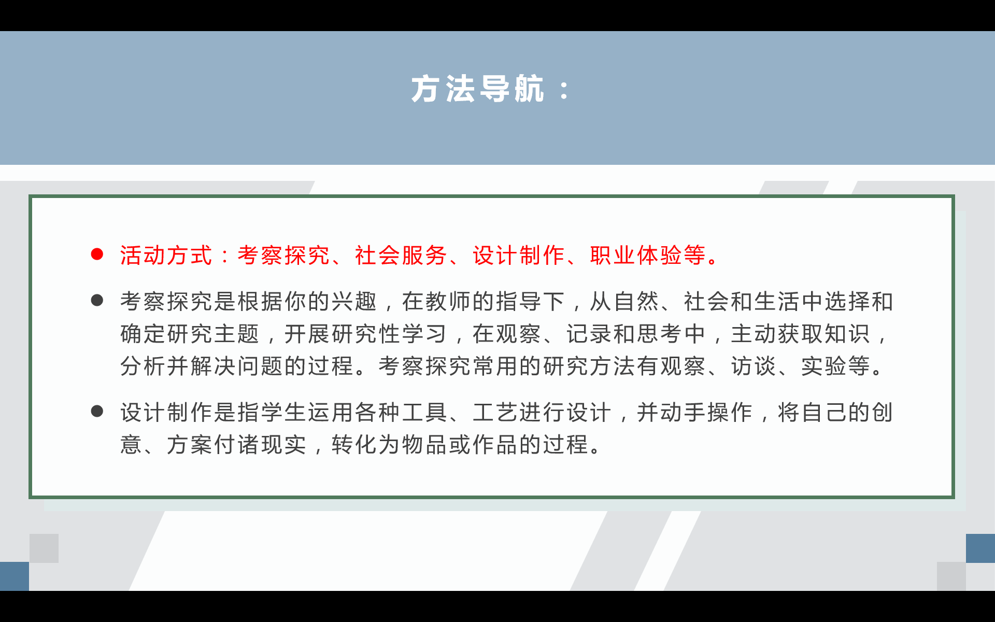

1. **拓展资源**

思维导图赏析：

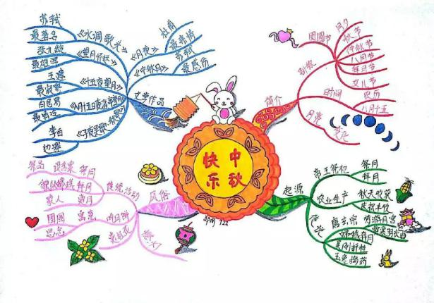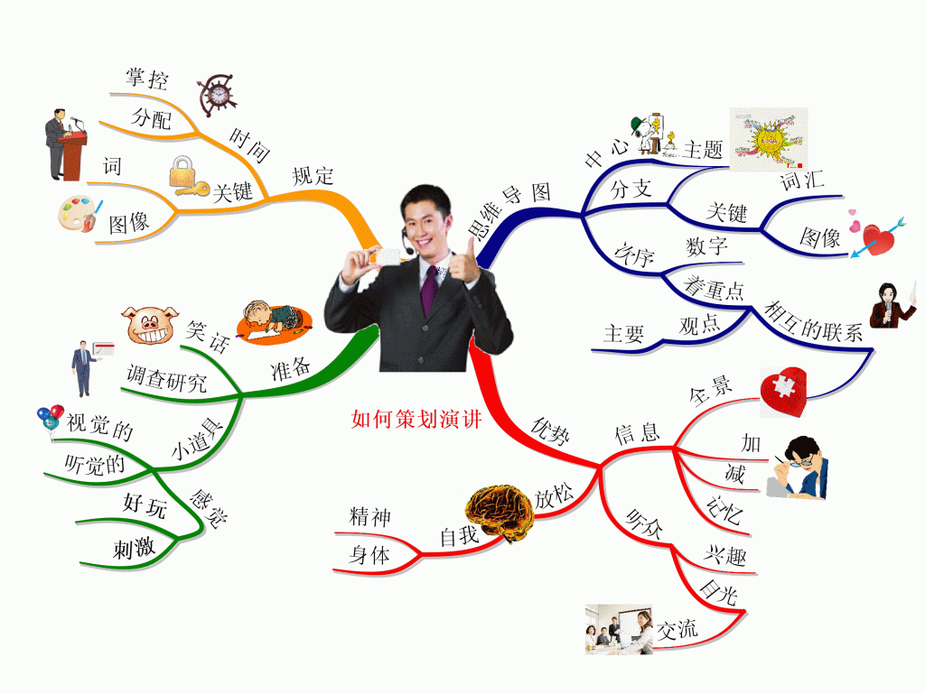

**四、实践操作**

开展“我的假期生活”实践活动。一定注意安全，如果有解决不了的问题，可以请教你的综合教师。祝你成功。

别忘了将你研究过程中的照片、视频、记录等保存好。可以装入单独的档案袋中保存，下周我们还会围绕“我的假期生活”开展更多有趣的活动。